**系統安裝教學**

1. 安裝win32diskimager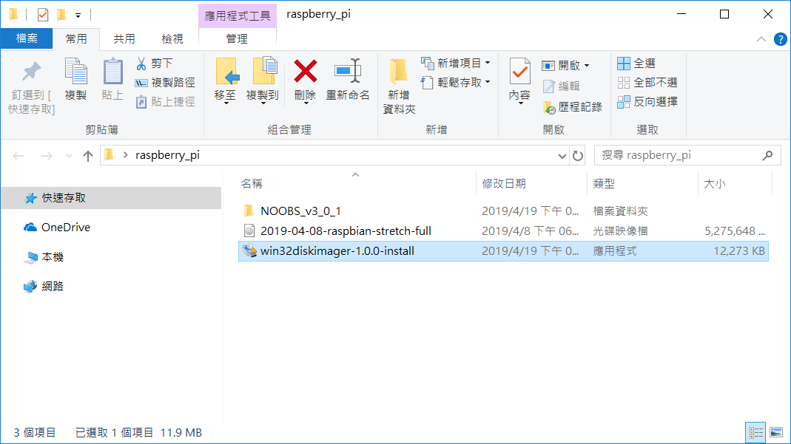
2. 將 Micro SD 進行格式化

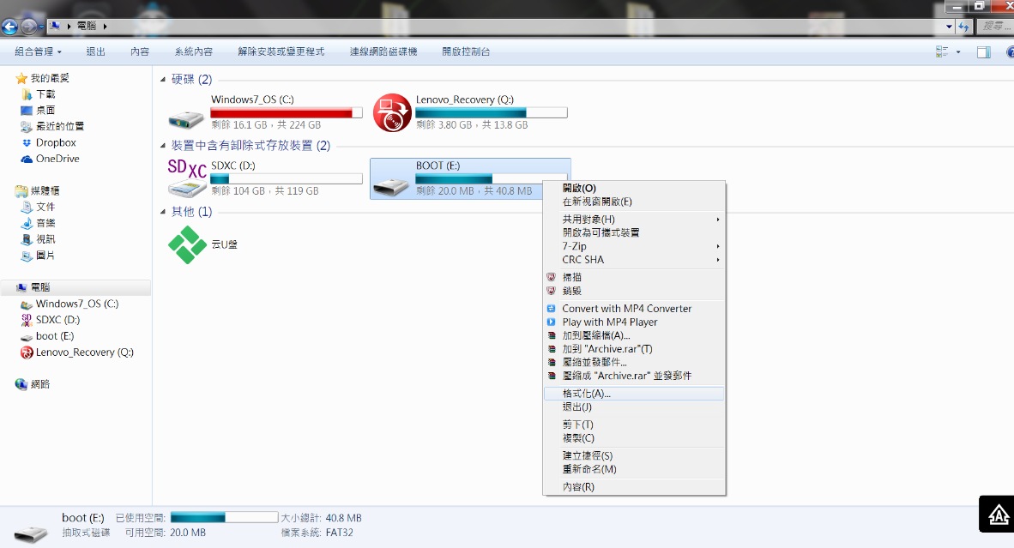1.

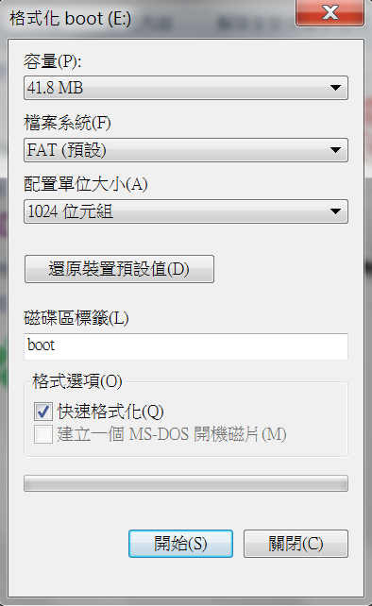2.

3.

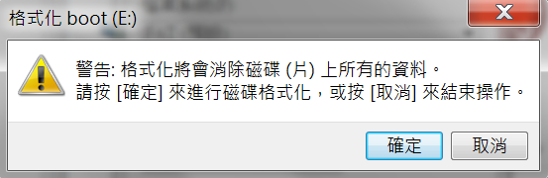

4.

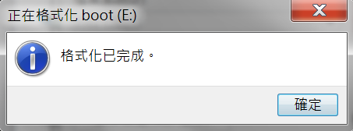

1. 燒錄 Image 到 Micro SD 卡中

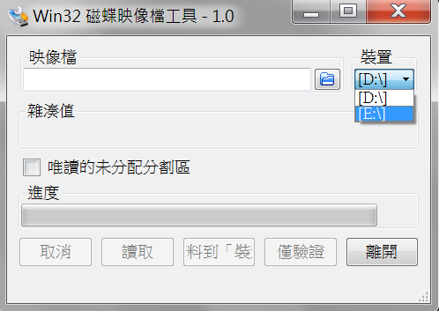1.

2. 選取映像檔

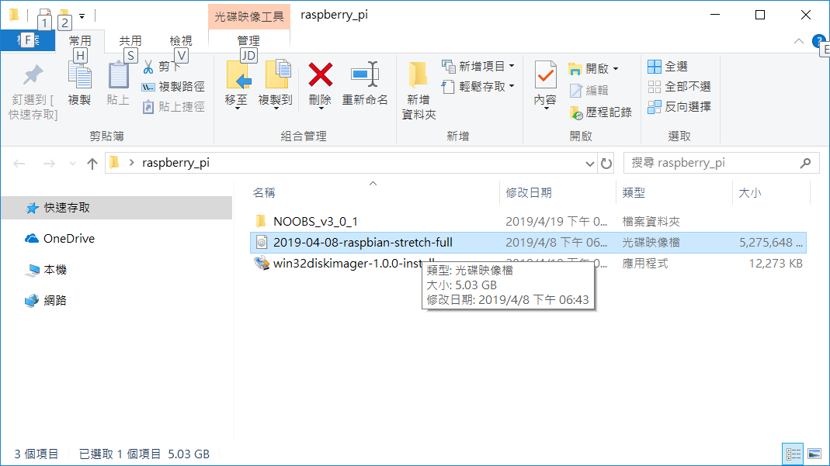

3.燒入

4.將SD卡拔出，插入樹梅派即可操作

1. 樹梅派設定
2. 開啟電源後，系統會自動開機，按照系統指示進行初始設定
3. 連上WIFI之後，進行SSH設定。過程如下。
   1. 於CMD輸入sudo raspi-config
   2. 將SSH設定為ENABLED

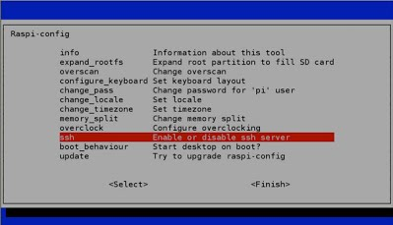

* 1. 於CMD輸入ifconfig查找IP，以下紅字即為所求。

$ ifconfig  
eth0      Link encap:Ethernet  HWaddr b8:27:eb:3c:ce:77  
          inet addr:192.168.1.15  Bcast:192.168.1.255  Mask:255.255.255.0  
          inet6 addr: fe80::7814:89c2:cf8d:2018/64 Scope:Link  
          UP BROADCAST RUNNING MULTICAST  MTU:1500  Metric:1  
          RX packets:68 errors:0 dropped:0 overruns:0 frame:0  
          TX packets:97 errors:0 dropped:0 overruns:0 carrier:0  
          collisions:0 txqueuelen:1000  
          RX bytes:7667 (7.4 KiB)  TX bytes:15216 (14.8 KiB)

* 1. 透過MobaXterm進行SSH連線

預設帳號:pi

預設密碼: raspberry

預設PORT:22

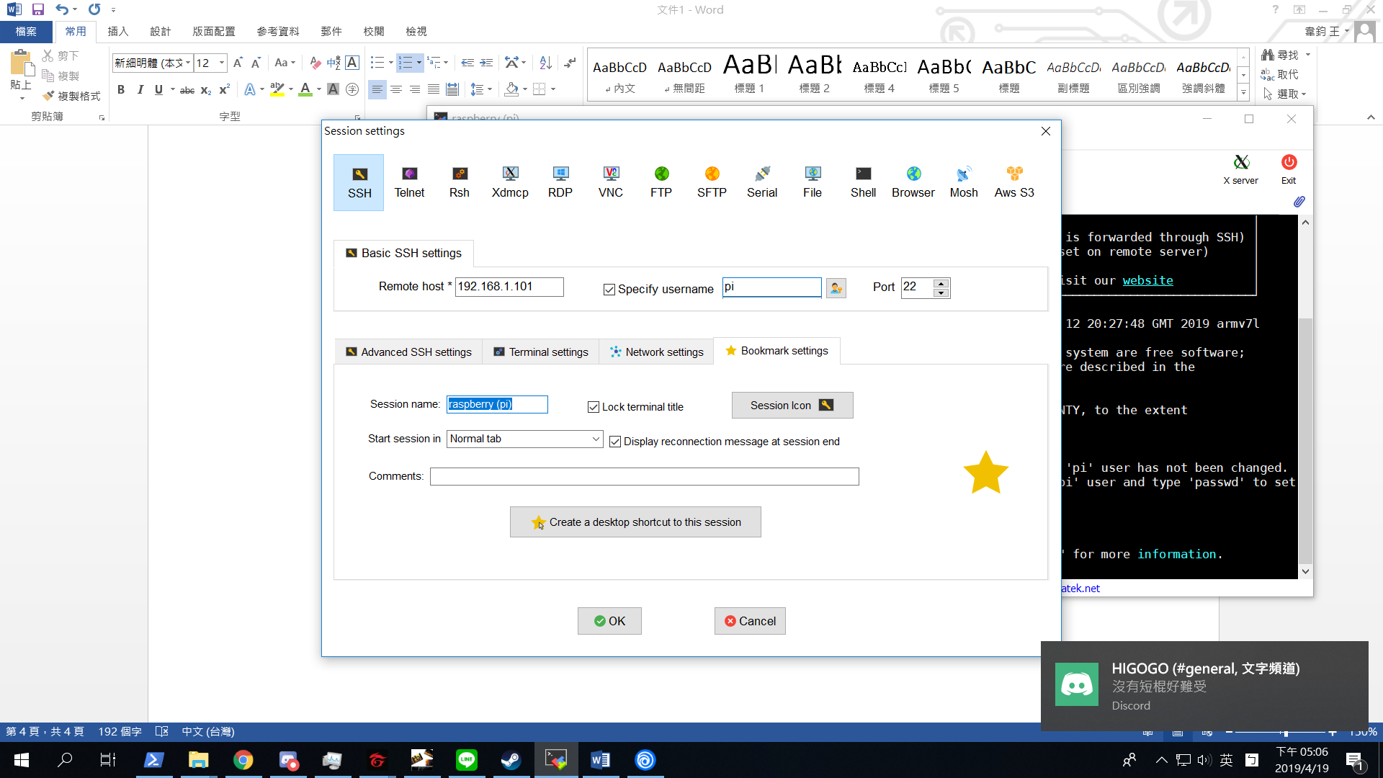

1. 程式解釋
2. _idlist.txt : 記錄每個raspberry pi 網卡mac編號所對應的id編號
3. checkingfn.py: 檢查目前google drive中的album中存了哪些照片，並將照片的名稱輸出成filename_checklist.json
4. upload.py: 先讀取raspberry pi內的folder中的照片，並檢查filename_checklist.json中是否已存在要上傳的照片的名稱，若是不存在才上傳至google drive的album
5. takephoto.sh : ubuntu的script (拍照並將照片依拍照日期時間與編號id命名)
6. settings.yaml : google drive每次上傳資料的時候都需要重新輸入驗證碼，所以需要settings.yaml，驗證碼輸入一次之後就再也不用重新輸入了，

透過下述第8點產生。

1. client_secrets.json 及 credentials.json : 要存取google drive的檔案時需要這兩個檔案才能access，透過下述第8點產生。
2. cron command : ubuntu排程指令以定期執行程式

拍照、檢查google drive的相簿、上傳照片

sudo nano /etc/crontab

分別設定為在 整點、20分、40分的時候執行

* */1 * * * pi /home/pi/rasp/takephoto.sh

20 */1 * * * pi /usr/bin/python3 /home/pi/rasp/album/checkingfn.py >> /home/pi/tt.log 2>&1

40 */1 * * * pi /usr/bin/python3 /home/pi/rasp/album/upload.py >> /home/pi/tup.log 2>&1

1. Google drive上傳資料的部分可以參考

http://kuohfjack.pixnet.net/blog/post/449985068-%E5%88%A9%E7%94%A8-pydrive-%E5%AF%A6%E7%8F%BE%E8%87%AA%E5%8B%95google%E7%A1%AC%E7%A2%9F%E5%82%99%E4%BB%BD